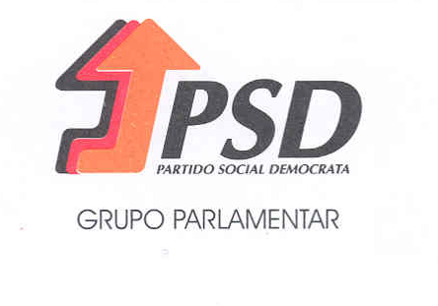

Voto de Solidariedade e de Pesar Nº 17/XIV/4ª

Pela grave situação de insegurança a que se encontra sujeita a nossa Comunidade na Venezuela e pelo assassinato de mais 5 cidadãos nacionais

Nos últimos 10 dias foram assassinados mais 5 cidadãos nacionais na Venezuela.
Em diversos assaltos realizados nas localidades de Los Teques, de San Vicente e de Mariche, na área de Caracas, pereceram dois casais e mais um outro cidadão, vítimas de casos de criminalidade violenta, que continua a aumentar neste País da América do Sul.
As atividades económicas a que se dedicam um grande número de membros da nossa Comunidade, na área do comércio e da distribuição de produtos alimentares, torna-os especialmente expostos à ação de bandos armados que se mantêm extremamente ativos em todo o País.
A generalização deste clima de insegurança, a falta de ação das forças de segurança e as graves condições económicas colocam seriamente em causa as condições de subsistência de uma grande parte dos membros da nossa Comunidade, que mais do que nunca necessitam de um acompanhamento muito próximo por parte do nosso Governo e das nossas autoridades diplomáticas acreditadas na Venezuela.

Nestes termos, a Assembleia da República, reunida em Plenário, decide:

- Aprovar um voto de solidariedade à Comunidade Portuguesa na Venezuela devido à grave situação em que continua a viver em resultado da delicadíssima crise política, económica e social, que ali se vive.
- Manifestar o seu público pesar às famílias dos cidadãos nacionais assassinados neste País nos últimos dias.
- Apelar ao Governo Português no sentido adotar um plano integrado de apoio à nossa Comunidade e de aumentar a capacidade de atuação das nossas estruturas diplomáticas na Venezuela, de forma a minorar os graves efeitos da onda de criminalidade que ali se verifica.

Palácio de São Bento, 12 de Novembro de 2019

Os Deputados do PSD

José Cesário

António Maló de Abreu

Isabel Meirelles

Carlos Gonçalves

Adão Silva

